1. Melléklet a 2/2019.(I. 18.) önkormányzati rendelethez

Településképi szempontból jelentős, meghatározó útvonalak és a mellettük fekvő, az úthoz csatlakozó telkek sora

- Településképi szempontból jelentős, meghatározó útvonal a Fő utca, azaz a 3206. sz. települési összekötőút ludasi szakasza
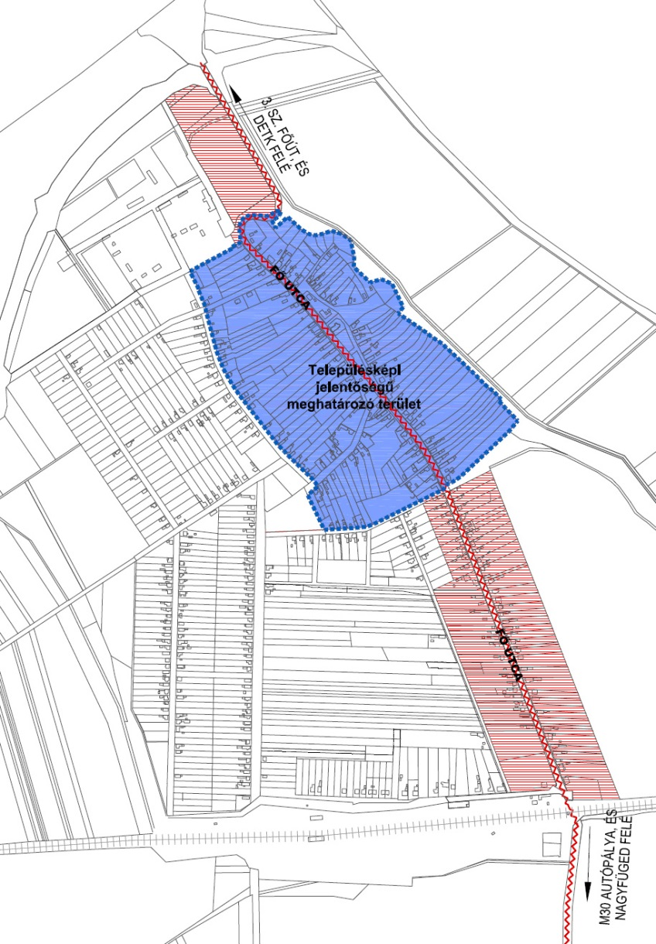
Melléklet 1. ábra: Településképi szempontból jelentős, meghatározó útvonalak térképvázlata

- Településképi szempontból jelentős, meghatározó útvonalak mellett fekvő, az úthoz csatlakozó telkek sora

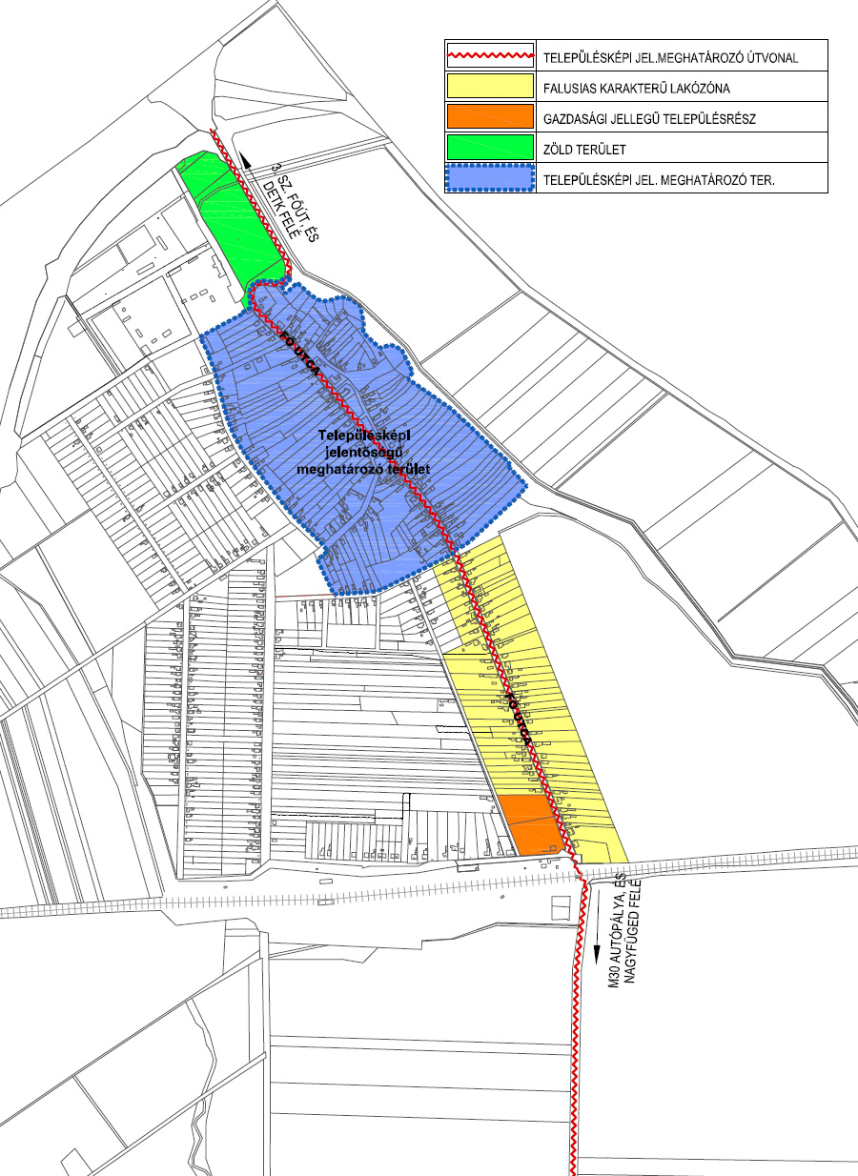

Melléklet 2.ábra: Településképi szempontból jelentős, meghatározó útvonalak mellett fekvő, az úthoz csatlakozó telkek sorát és azok területfelhasználását tartalmazó térképvázlat

2. Melléklet a 2/2019.(I. 18.) önkormányzati rendelethez

Településképi jelentőségű meghatározó területek

Ludas településképi jelentőségű meghatározó területe a Történeti településrész, a József Attila utca, Móricz Zsigmond utca és folytatása és a belterületi határ által határolt terület.
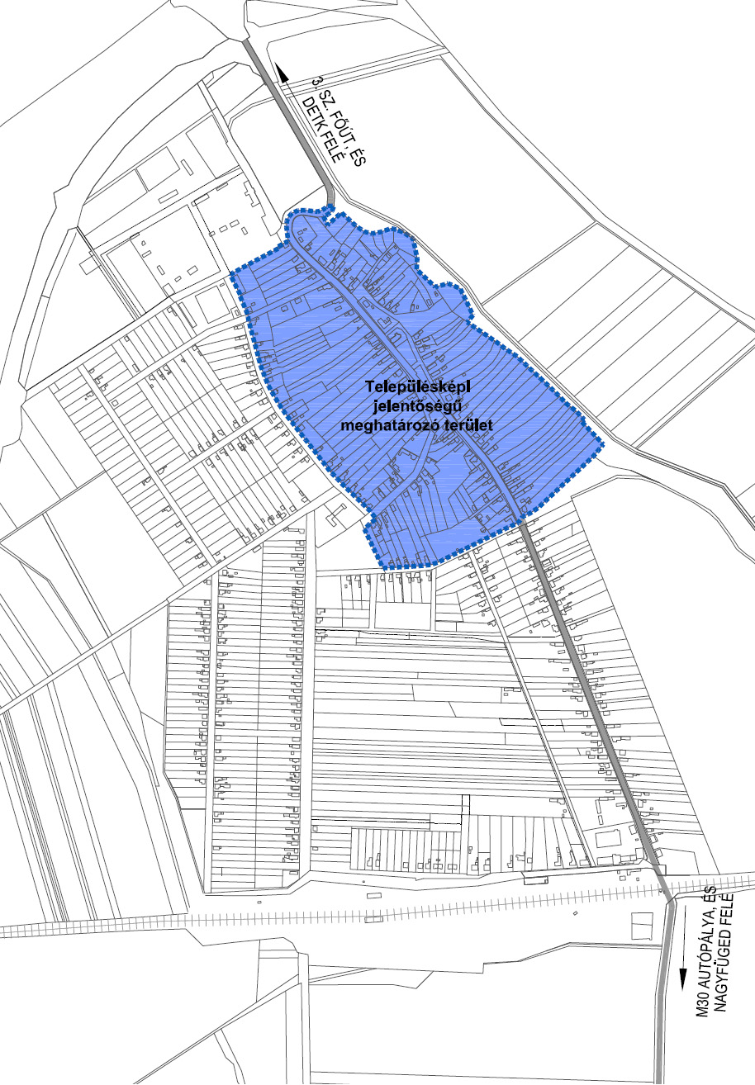
Melléklet 3. ábra: Településképi jelentőségű meghatározó terület térképvázlata

3. Melléklet a 2/2019.(I. 18.) önkormányzati rendelethez

Települési zöldterületek és jelentős zöldterületi intézmények

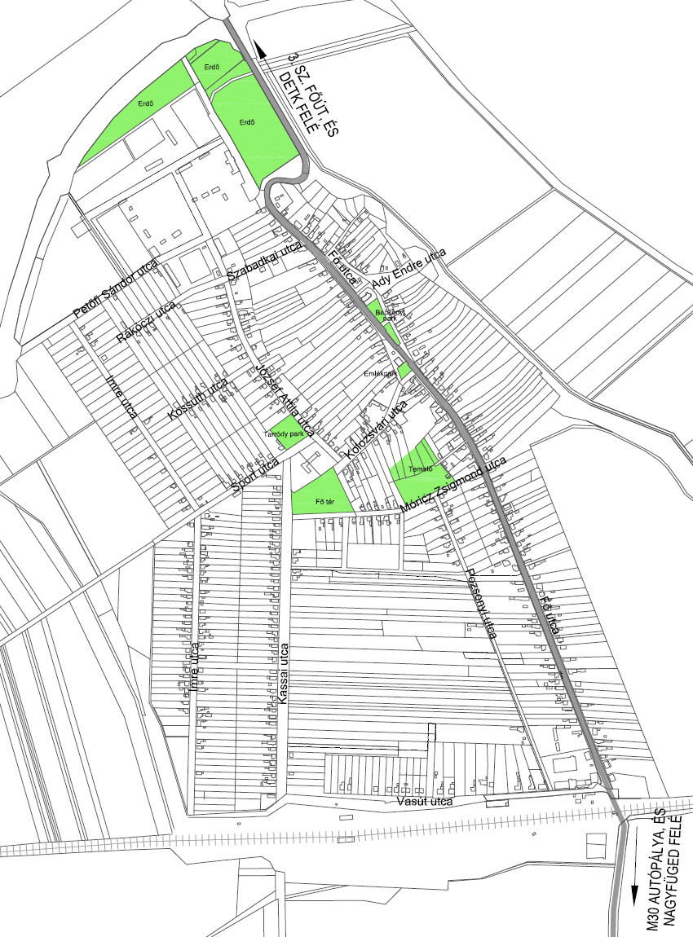
Melléklet 4. ábra: Települési zöldterületek és jelentős zöldterületi intézmények térképvázlata

4. Melléklet a 2/2019.(I. 18.) önkormányzati rendelethez

Helyi egyedi építészeti értékvédelemmel védett épületek

 | A | B | C | D
1 | Ssz. | Rendeltetés | Utca, házszám | Hrsz.
2 | He-1 | magtár | névtelen utca | 335
3 | He-2 | temetőkápolna | Móricz Zsigmond utca | 252
4 | He-3 | lakóház | Fő utca 7. | 5
5 | He-4 | lakóház | Fő utca 32. | 308
6 | He-5 | lakóház | Fő utca 43. | 56
7 | He-6 | lakóház | Fő utca 52. | 283
8 | He-7 | lakóház+melléképület | Fő utca 69. | 70
9 | He-8 | lakóépület | Fő utca 92. | 147
10 | He-9 | lakóház | Fő u. 110. | 497
11 | He-10 | malomépület | Fő utca 144 | 114
12 | He-11 | Könyvtár épülete | Vasút utca 2. | 157
13 | He-12 | lakóház | Kassai utca 20. | 459
14 | He-13 | lakóház | Kassai utca 38. | 497
15 | He-14 | lakóház | Kassai utca 92. | 497
16 | He-15 | magtár épület | Kassai utca 96. | 500
17 | He-16 | lakóház | Imre utca 78. | 563
18 | He-17 | lakóház | Imre utca 125. | 508
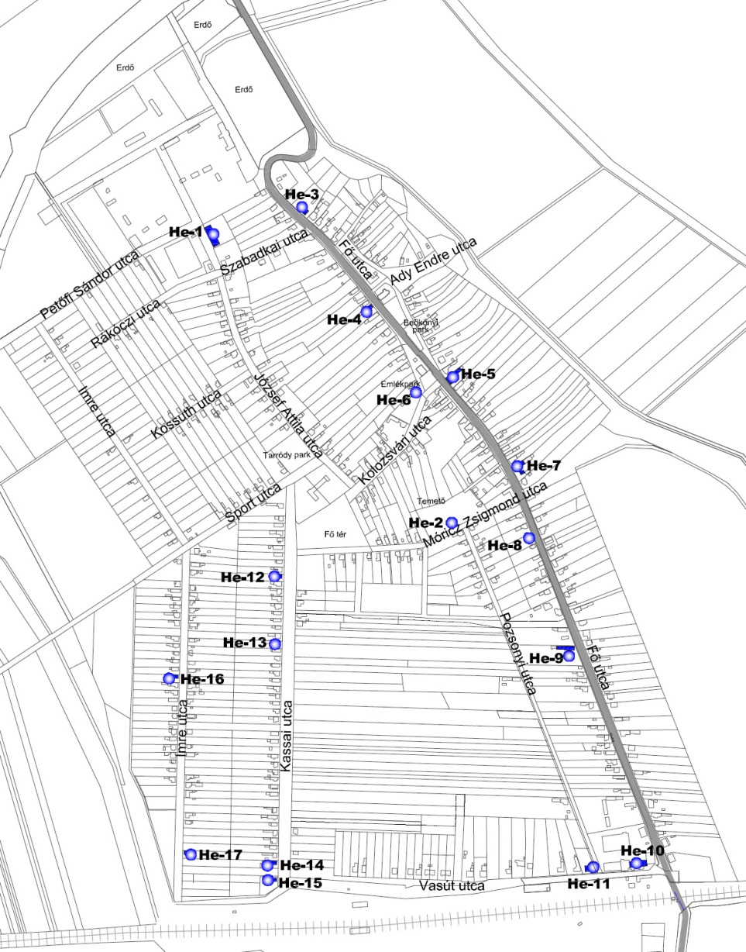
Melléklet 5. ábra: Helyi egyedi építészeti értékvédelemmel védett épületek elhelyezkedésének térképvázlata

5. Melléklet a 2/2019.(I. 18.) önkormányzati rendelethez

Helyi védelem alatt álló műalkotások és egyedi tájértékek

- Helyi védelem alatt álló műalkotások

 | A | B | C | D
1 | Sor  szám | Alkotás megnevezése  (címe) | Anyaga | Hely
2 | 1 | Kovácsoltvas feszület | fém | templomkert (Fő utca 19.)
3 | 2 | Faragott kopjafa  Meszics Lajos őrmester hősi emlékműve | fa | templomkert (Fő utca 19.)
4 | 3 | I. és II. világháborús hősi emlékmű | műkő | Kolozsvári utca - Fő utca kereszteződésében lévő közpark
5 | 4 | 1848-as emlékmű | mészkő, márvány | Polgármesteri Hivatal udvara (Fő tér 1.)
6 | 5 | Feszület | talapzat beton,  márvány | temetőkert (Móricz Zs. utca, 252. hrsz.)
7 | 6 | Mária szobor | talapzat beton, márvány | temetőkert (Móricz Zs. utca, 252. hrsz.)
8 | 7 | „HIT ÉVE 2013” faragott fakereszt | fa | Fő utca északi kanyarulata (084/1 hrsz.)
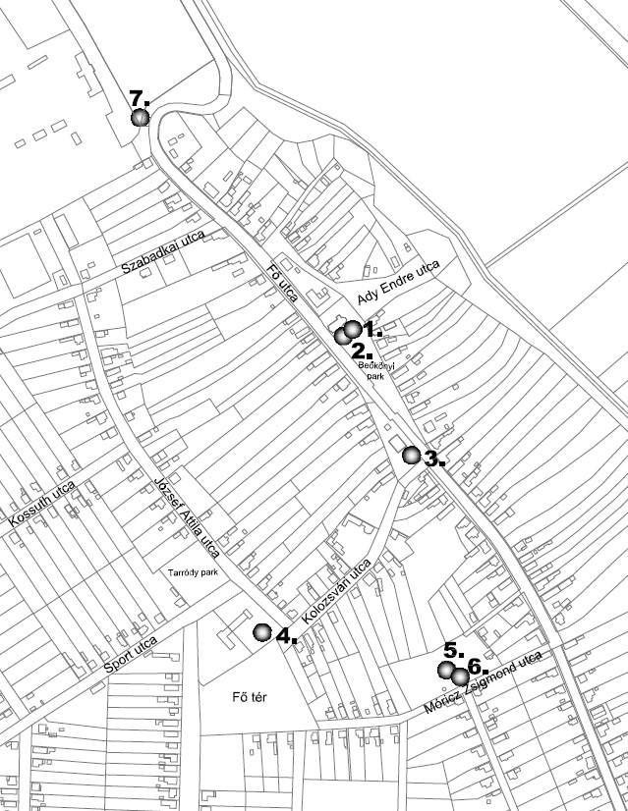
Melléklet 6. ábra: Helyi védelem alatt álló műalkotások elhelyezkedésének térképvázlata

- Egyedi tájértékek
 | A | B | C | D | E | F | G | H
1 |  | Név | EOV koordináta (NY-K) | EOV koordináta (D-É) | Pontos helyszín | Hrsz | Főbb jellemzők | Kor, keletkezés időpontja
  Ssz.
2 | 1 | Hősi halottak emlékparkja | 728407 | 266031 | A Kolozsvári utca és a Fő út találkozásánál lévő kis utcaöbölben. |  | Kb. 20 x 12 m nagyságú, téglalap alaprajzú, egy emlékművet és két stilizált sírt magába foglaló kis park, kívül két, fémlábakon álló paddal. A parkot kb. 1 m magas, betonalapú, festett vaskerítés övezi, elől kis kétszárnyú kapuval. A park közepén álló I. világháborús emlékműre később a II. világháború elesettjeire emlékező táblát is felhelyeztek. Betonnal kerített kiemelt földalapon emelkedő lépcsős betonalapzaton áll a 1,5 x 0,5 x 4 m nagyságú műkőoszlop, tetején kettős kereszttel. Az I. világháborús emléktáblát egy karddal átdöfött bronz tölgykoszorú tartja. Mellette kétoldalt orgonasövény. Jobbra és balra két stilizált sír, kb. 3 x 5 m nagyságú betonnal kerített sírhanttal és négyzetes, meszelt, faragott tufa terméskőalapzaton álló vörös oszloppal. A bal oldali tetején eredeti fém kereszt van, a jobb oldalira az elesett szovjet katonák emlékét őrző, kétnyelvű, vörösmárvány táblát, a kereszt helyére valószínűleg vörös csillagot helyeztek, amely már nincs a helyén. | 1927
3 | 2 | Imre úti lakóház 1. | 727904 | 265451 | Imre út 78. |  | Nyeregtetős, cserépfedésű, vízvetős ház faoromzattal. Tornácán 4 oszlop található. Az utcafronti és a hátsó osztott ablakok is eredetiek. Lakatlan. | 20. század eleje
4 | 3 | Imre úti lakóház 2. | 727946 | 265659 | Imre út 51. |  | Cseréppel fedett, kontyolt nyeregtetős ház. Az utcafronti homlokzat és a tornácon lévő 4 oszlop kerámia téglával van kirakva. A nyílászárók eredetiek. | 20. század eleje
5 | 4 | Magtár | 727980 | 266318 | József Attila úti TSZ telep. |  | 50 x 25 x 10 m nagyságú téglaépítésű, kétszintes magtároló épület vasajtókkal és vasablakokkal. A vakolat sok helyen mállott. Az épületet jelenleg nem használják. | 20. század közepe
6 | 5 | Hit Éve Kereszt | 728077 | 266450 | Ludas É-i határában, a település végét jelző tábla után, a Fő út Ny-i oldalán. | 084/1 | 2 X 2 m -es téglatalapzaton álló 4 m magas, lakkozott fakereszt, tetején és a keresztfa két végén faragott mintával. A faragott szöveg: A HIT ÉVE 2013. Alatta szintén faragva: Állittatta a Bencze család és Ludas község. Alatta faragott búzakalász motívum. | 2013
7 | 6 | Detki kereszt | 727980 | 267037 | Ludas külterületén, a 3-as főút körforgalmi csomópontjától kb. 160 m-re, a Detk felé vezető közút mellett. | 02/2 | Kb. 3 m magas lakkozott fakereszt. A keresztlécen ISTENNEL DETKÉRT felirat olvasható, és 2 db faragott nyolcágú csillag látható. A függőleges oszlop tetején szintén faragva nyolcágú csillag, alatta virágmotívum és az állítás évét jelző 2008-as dátum található. Alatta szintén egy nyolcágú csillag, majd egy kehelyből kinőtt szőlő, 3 fürttel. A kereszt alján a detki címer és a fentihez hasonló virág motívum látható. | 2008
8 | 7 | Kereszt, Fő út 11. | 728195 | 266332 | Fő út 11. |  | Vaskerítéssel határolt, fehérre meszelt betonoszlopon álló, kb. 60 cm magas, gazdag díszítésű, fekete kovácsoltvas feszület. A betonoszlopon fekete kovácsoltvas mécsestartó lóg. A feszületet tartó kovácsoltvas talapzat 4 sarkát kovácsoltvas rózsaszálak díszítik. | 2010
9 | 8 | Fő úti kúria 1. | 728164 | 266369 | Fő út 7. |  | Eternit palával fedett, kontyolt nyeregtetős úrilak, 2 kéménnyel és 2 szellőzővel. Az utcafronti homlokzaton 4 eredeti osztott faablak található, sötétbarnára festett keretes díszítéssel. | 20. század vége
10 | 9 | Nepomuki Szent János-szobor | 728312 | 266205 | Fő út 19. |  | A római katolikus templom kertjében lépcsős alépítményen, volutás, feliratos, címerpajzsos, felül íves párkányzattal lezárt talapzaton álló szobor. A szent papi ornátusban, kezében kereszttel és pálmaággal látható, feje körül csillagkoszorú. Állíttatta a Tarródy család. | 1781
11 | 10 | Római katolikus templom | 728323 | 266199 | Fő út 19. |  | Egyhajós, keletelt, Ny-i homlokzati tornyos, poligonális szentélyzáródású, a szentély felől kontyolt nyeregtetős templom, a szentély É-i oldalán féltetős sekrestyével. Fiókos dongaboltozattal fedett hajó, keresztboltozattal és fiókos dongával fedett szentély, a hajó Ny-i végében karzat. Falképek: 20. század. Berendezés: 18. század vége, 19. század eleje. Orgona: 1760-as évek, átépítve és bővítve a 20. század elején. Építtette Tarródy István földesúr. 1817-ben épült az új torony és homlokzat a templomhoz. | 18. század közepe
12 | 11 | Templom melletti kereszt | 728324 | 266188 | Fő út 19. |  | 1 x 1 x 1,3 m riolittufa posztamensen álló feketére festett kovácsoltvas feszület. A posztamensen fekete vastábla felirat nélkül. A feszület alján térden imádkozó angyal. A kereszt 3 vége ornamentikus díszítésű. | 20. század közepe
13 | 12 | Meszics Lajos őrmester kopjafája | 728322 | 266186 | Fő út 19. |  | Festett, faragott kopjafa, teteje csúcsos, alatta virág motívummal és Ludas címerével. Az alábbi felirat áll rajta: MESZICS LAJOS ŐRMESTER ÉLT 35 évet HŐSI HALÁLT HALT II. VILÁGHÁBORÚBAN LUDAS KÖZSÉG VÉDELMÉBEN | 2000-es évek
14 | 13 | Kripta | 728458 | 265738 | Móricz Zsigmond úti temető bejárattól 20 m-re Ny-ra. |  | Kb. 5 m magas, 6 m átmérőjű, nyolcszög alaprajzú, bádoggal fedett, kupolás tetejű, vasajtós kripta, tetején kereszttel. | 20. század közepe
15 | 14 | Szűz Mária szobor | 728473 | 265752 | Móricz Zsigmond úti temető bejárattól 20 m-re K-re. |  | Kb. 1,5 m magas betontalapzaton álló, 1,5 m magas, Szűz Mária a kis Jézussal szobor. A talapzat első oldalán fekete márványtábla az alábbi felirattal: PATRONA HUNGARIAE. A talapzat hátsó oldalán szintén fekete márványtábla. | 2002
16 | 15 | Temetői kereszt | 728458 | 265755 | Móricz Zsigmond úti temető bejárattól 20 m-re É-ra. |  | Kb. 2 m magas, íves párkányzattal lezárt meszelt beton talapzaton álló 3 m magas feszület. A feszület aljában faragott kehely. A talapzaton fekete márványtábla. | 1922
17 | 16 | 1848-as emlékmű | 728207 | 265810 | Fő tér 1. |  | Egymás mellett álló 3 db triász mészkő szikla. A Polgármesteri Hivatal felé néző sziklán réz kettős kereszt és 1848 felirat látható. A tér felé néző sziklán fekete márványtáblán az emlékmű állítását támogatók névsora olvasható. | 2008
18 | 17 | Kassai úti lakóház | 728115 | 265604 | Kassai út 20. |  | Cseréppel fedett, kontyolt nyeregtetős, tornácos téglaház. Az utcafront és a tornácon lévő 4 oszlop dísztéglával van kirakva, az osztott faablakok eredetiek. A tornác elölről be van falazva, színes üvegablak van berakva. Környezete rendezett, lakott épület. | 20. század eleje
19 | 18 | Fő úti lakóház 1. | 728808 | 265208 | Fő út 138. |  | Cseréppel fedett, kontyolt nyeregtetős, tornácos téglaház. Az utcafront és a tornácon lévő 5 oszlop dísztéglával van kirakva, a faablakok eredetiek. Környezete rendezett, lakott épület. | 20. század eleje
20 | 19 | Fő úti lakóház 2. | 728580 | 265869 | Fő út 69. |  | Eternit palával fedett, 3 szellőzővel ellátott, kontyolt nyeregtetős, tornácos téglaház. Az utcafront és a tornácon álló 5 oszlop kerámia téglával van kirakva. A fa nyílászárók eredetiek. A tornác eredeti, utcafronti bejárata elölről bedeszkázott. Környezete gondozott. | 20. század eleje
21 | 20 | Fő úti kúria 2. | 728457 | 266030 | Fő út 43. |  | Eternit palával fedett, kontyolt nyeregtetős úrilak. Az utcafronton 5 eredeti, osztott faablak található. Az ablakok két oldalán díszített a vakolás. A tetőn 2 szellőző van. Környezete rendezett. Lakatlan épület. | 19. század vége
22 | 21 | Erdőterület | 728077 | 266552 | A 3-as számú főút és Ludas település táblája közti terület. | 084/2 b | A korábban kerítéssel körbevett területen mezei juhar, kocsánytalan tölgy és magyar kőris fafajok találhatók. Idős növényállománnyal és sűrű aljnövényzettel rendelkezik. Az erdőterület 250m x 115 m nagyságú. | 20. század eleje
23 | 22 | Kőrisfa 1. | 728168 | 266492 | A 3-as számú főút és Ludas település táblája közti kanyarban található. | 084/1 | 15 m magas, 1,5 m törzsátmérőjű kőrisfa. Beteg, nagy része korhadt. | 20. század eleje
24 | 23 | Templomkert | 728360 | 266150 | Görgey Artúr park, Fő út 19. |  | Kb. 40 db magyar kőrisekből álló faállomány. Kb. 20-25 m magas, 60 cm törzsátmérőjű fák. 6 db fiatal, 4-5 éves telepített díszfák is megtalálhatók a sétányon. Gondozott gyep, járdák, padok. | 1980-as évek
25 | 24 | Kőrisfa 2. | 728527 | 265944 | Fő út 66. |  | Lakóház előtti magányos kőrisfa, kb. 20-25 m magas, 180 cm törzsátmérőjű egészséges fa. Közút menti, telekhatáron elhelyezkedő magas kőris faegyed. | 1930-as évek
26 | 25 | Bene-patak melletti gyepter. | 728910 | 266142 | Fő út 71. és 73. közötti mellékúton 300 m-t haladva. | 05/7  05/8 | 370 m x 100 m nagyságú gyepterület. Legelő területként funkcionál. Urbárium-dűlő területén lévő legelőterület, mellette művelés alatt álló szántóterületek. | 1990-es évek
27 | 26 | Jegenyenyár fasor | 728862 | 265099 | A Fő út és Vasút út sarkán található telep Fő út felőli oldalán. |  | 10 db, szabálytalan tőtávolságra ültetett jegenyenyár fák. 30 m magas, 40-120 cm közötti törzsátmérőjű, egészséges fák. | 1960-as évek
28 | 27 | Sírkút | 727649 | 264266 | Vas-dűlőn található fás terület. | 050/1 | Kb. 20 m x 40 m nagyságú sírkút. Fehérfűz állomány a sírkút körül, külső szélén egybibés galagonya, kökény cserjefajok. Engedély nélküli hulladéklerakó helyként használják a terület nagy része. | 1950
29 | 28 | Malom épület | 728100 | 265030 | A Kassai út 90. |  | Téglaépítésű, kőlábazatú, régi nyeregtetős, téglaoromzatos malomépület, elől és hátul fa nyílászárókkal. Leromlott állapotú, jelenleg raktárként hasznosítják. Az épülethez tartozó ingatlan teljesen nyitott. Elülső, központi bejáratához töredezett betonlépcső vezet fel. | 1900
30 | 29 | Vadgesztenye fa | 728808 | 265236 | Fő út 134. |  | 20 m magas, 80 cm törzsátmérőjű, egészséges közönséges vadgesztenye faegyed telken belül. | 1930-as évek
31 | 30 | Közönséges nyírfasor | 728082 | 267110 | A 3-as számú főút és Detk községhatárt jelölő tábla között az út két oldalán. | 085/2 | A településre bevezető műút és az azt kísérő járda egy-egy oldalán ültetett nyírfasor, környezetében gondozott gyepterület. A fák magassága kb. 6-7 m, törzsátmérőjük kb. 25-30 cm. A fasor kb. 40 egyedes állománya egészséges. | 2006
32 | 31 | Cserjesáv 2. | 728250 | 267044 | Az első detki ház kert mögött, a 3-as számú főút és Detk bekötőút felőli oldalon. | 04/1 | Kb. 100 m hosszú, 15 m széles, sűrű cserjesáv, mezsgyehatáron. Jellemző növényfajok: kökény, vadrózsa, galagonya, kevés akác. | 20. század közepe

6. Melléklet a ………/2018.(……..) önkormányzati rendelethez

Az épített és természeti környezet településkép védelem szempontjából meghatározó területeinek összefoglaló ábrázolása

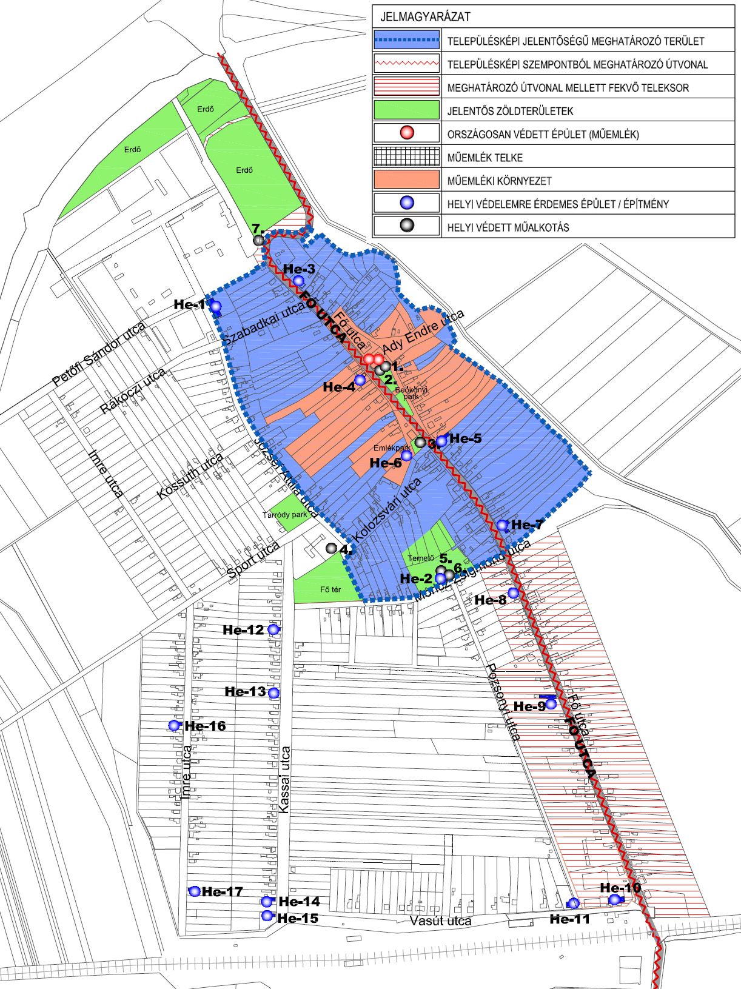
Melléklet 7. ábra: Az épített környezet településkép védelem szempontjából
meghatározó területeinek összefoglaló ábrázolása

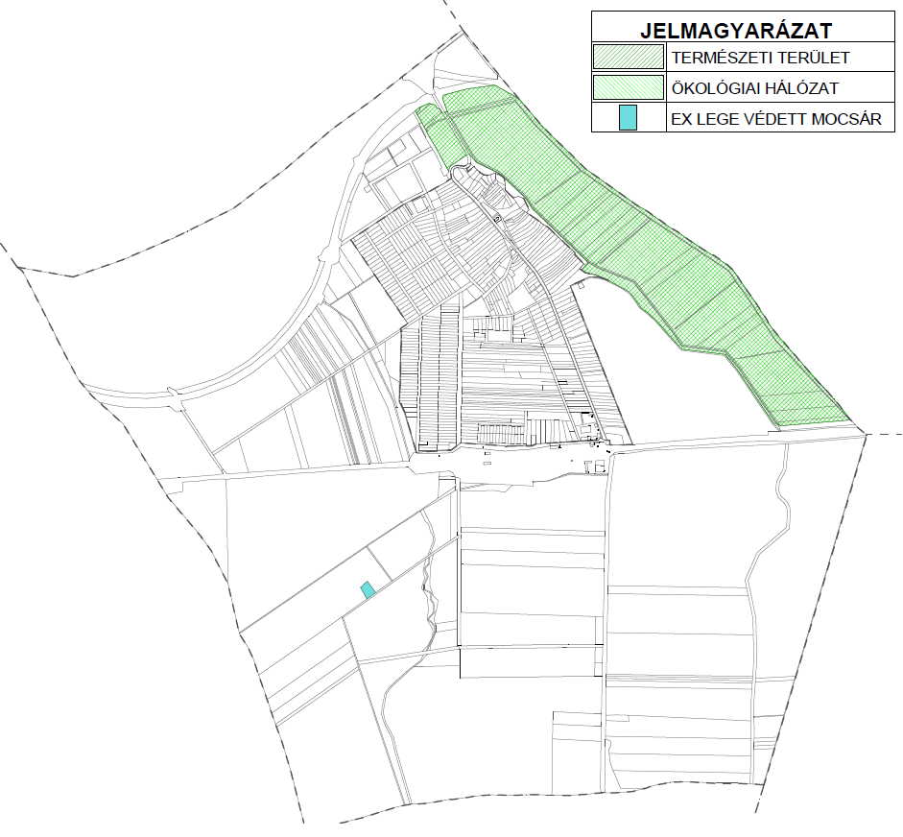
Melléklet 8. ábra: A természeti környezet településkép védelem szempontjából meghatározó területeinek összefoglaló ábrázolása

7. Melléklet a 2/2019.(I. 18.) önkormányzati rendelethez
A településképi véleményezési eljárás lefolytatásának megindításához szükséges kérelem

Kérelmező tölti ki |  | Kérelem - Településképi véleményezési eljárás lefolytatásához
A Kérelem az ..../2018.(.. . .. .) Ö.r. .............9. mellékletének ..................pontja alapján kerül benyújtásra
I. Építtető adatai (kötelező) |  |  |  |  | Tervező adatai
Név: |  |  |  |  | Tervező:
Lakcím vagy székhely:
Levelezési cím: |  |  |  |  | Levelezési cím:
Kapcsolattartó: |  |  |  |  | Tervezői jogosultság sz.:
Tel./e-mail: |  |  |  |  | Tel./e-mail:
Kérelmező: | Építtető; Ingatlan tulajdonosa
II. Építési helyszín adatai - az ingatlan adatai
Ingatlan címe: |  |  |  |  |  | Hrsz.:
 |  |  | Igen | Nem |  | Igen | Nem
Területi védelem |  |  |  |  | Közterület
Helyi egyedi védelem |  |  |  |  | Önk. tul. v. kezelés
III. Építési tevékenység
a) rövid leírása:
b)a tervezett épület(ek) részletes adatai:
ba) telken létesítendő épületek száma: |  |  |  | db | be) tervezett építménymagasság: |  | m
bb) telek területe: |  |  |  | m2 | bf) tervezett szintterületi mutató: |  | m2/m2
bc) telek tervezett beépítettsége: |  |  |  | % | bg) parkolóhelyek, garázsok száma: |  | db
bd) zöldfelület tervezett mértéke: |  |  |  | % | bh) közművesítettség:
bi) az épület(ek) rendeltetése (több rendeltetési egység esetén az egyes rendeltetési egységek elnevezései /lakások, üdülő, szállás, stb./ és darabszámuk felsorolása):
IV. Az ÉTDR tárhelyre feltöltött építészeti-műszaki tervdokumentáció
ÉTDR azonosítója: |  |  |  |  | Az ÉTDR tárhelyre feltöltött építészeti-műszaki tervdokumentáció tartalma
a) helyszínrajzi elrendezés ábrázolása, a szomszédos beépítés bemutatása, védettség lehatárolása, terepviszonyok megjelenítése szintvonalakkal
b) településképet befolyásoló tömegformálás, homlokzatkialakítás, utcakép, illeszkedés ábrázolása (lehet makett, fotómontázs, digitális megjelenítés is)
c) reklámelhelyezés ábrázolása
d) rendeltetés meghatározása
e) rövid műszaki leírás a különböző védettségek bemutatásával, a telepítésről és az építészeti kialakításról
f) egyéb (nem kötelező):
Alulírott, az I. pontban megjelölt kérelmező a II. pontban megjelölt ingatlanon a III. pont szerinti - építésügyi hatósági engedélyhez kötött építési tevékenység településképi követelményének tisztázása céljából kérem a településképi véleményezési eljárás lefolytatását.

Ludas , 20.... ...................... hónap ...... nap | ……………………………………  Kérelmező aláírása

8.- Melléklet a 2/2019.(I. 18.) önkormányzati rendelethez

Településképi véleményezési eljárás alá eső tevékenységek

Településképi véleményezési eljárás
ESETEI - építmény építésére, bővítésére irányuló építési, összevont, fennmaradási engedélyezési eljárásokat megelőzően, amennyiben az építési tevékenység településképet érint - |  |  |  |  | A polgármesteri vélemény megalapozásának
 | terület |  | létesítmény |  | MÓDJA:
 | I. |  | II. |  | III.
A | A település egyes- alábbiakban felsorolt - területeihez kötődő településképi véleményezési eljárás
1. | Védett helyi művi értékkel érintett vagy azzal szomszédos ingatlan esetén, helyi értékvédelemmel érintett területen, műemléki környezetben, műemléki jelentőségű területen | építmények |  |  | - g önkormányzati főépítész közreműködésével.
2 | A településképi szempontból jelentős útvonalak és a mellettük fekvő, az úthoz csatlakozó teleksor területén. |  |  |  | - g önkormányzati főépítész közreműködésével.
3. | Településképi jelentőségű meghatározó területek esetében |  |  |  | - g önkormányzati főépítész közreműködésével.
4. | A SZT szerinti településközpont vegyes területen |  |  |  | - g önkormányzati főépítész közreműködésével.
5. | Az országos közutak mentén elhelyezkedő - SZT -ben - közlekedési, közműépítési területnek jelölt telkeken és a vele szomszédos telkeken/építési telkeken |  |  |  | - g önkormányzati főépítész közreműködésével.
7. | A SZT szerinti különleges területen |  |  |  | - g önkormányzati főépítész közreműködésével.
8 | A SZT szerinti gazdasági területen településképi szempontból jelentős utak melletti, ahhoz csatlakozó teleksor területén |  |  |  | - önkormányzati főépítész közreműködésével.
B | Az egész település területén egyes - alábbiakban felsorolt - építményekhez kötődő településképi eljárás
1. |  | a./ |  | kettő vagy annál több rendeltetési egységet magába foglaló épület, továbbá ikerház, csoportház (sorház, láncház, átriumház) - településképet érintő - homlokzatának megváltoztatása | önkormányzati főépítész közreműködésével
1. |  | b./ |  | az OTÉK vagy a HÉSz szerint csak kivételesen engedélyezhető építmények | önkormányzati főépítész közreműködésével
1. |  | c./ |  | szobor, emlékmű, kereszt, emlékjel ha annak a talapzatával együtt mért magassága meghaladja a 6,0 m-t | helyi építészeti - műszaki tervtanács, annak hiányában önkormányzati főépítész közreműködésével
1. |  | d./ |  | emlékfal építése, amelynek talapzatával együtt mért magassága meghaladja a 3,0 m-t
1. |  | e./ |  | 10 méternél nagyobb teljes magasságú, önálló antennatartó szerkezet és csatlakozó műtárgy

Településképi véleményezési eljárás
ESETEI - építmény építésére, bővítésére irányuló építési, összevont, fennmaradási engedélyezési eljárásokat megelőzően, amennyiben az építési tevékenység településképet érint - |  |  |  | A polgármesteri vélemény megalapozásának
 | terület |  | létesítmény | MÓDJA:
 | I. |  | II. | III.
C | A település egyes területein, egyes építményekhez kötődő településképi véleményezési eljárás
1. | A kertes mezőgazdasági jelű övezetek területén | a./ | 90 m² szintterület fölötti építmények és | önkormányzati főépítész közreműködésével
1. | A kertes mezőgazdasági jelű övezetek területén | b./ | a lakó funkciót is magukba foglaló épületek | önkormányzati főépítész közreműködésével
2. | A település látványvédelemmel érintett kiemelt térségi övezeteiben | a./ | 90 m² szintterület fölötti építmények és | önkormányzati főépítész közreműködésével
2. |  | b./ | a lakó funkciót is magukba foglaló épületek | önkormányzati főépítész közreműködésével
3. | A település beépítésre nem szánt területein | a./ | 10 méternél nagyobb beépítési magasságú építmények | önkormányzati főépítész közreműködésével
3. | A település beépítésre nem szánt területein | b./ | 250 m²-nél nagyobb beépített alapterületű építmények | önkormányzati főépítész közreműködésével
4. | A vasútvonal mentén | a./ | zajgátló építmények | önkormányzati főépítész közreműködésével

9.- Melléklet a 2/2019.(i. 18.) önkormányzati rendelethez
A településképi bejelentési eljárás lefolytatásának megindításához szükséges bejelentés formanyomtatványa

Kérelmező tölti ki | Kérelem, Településképi bejelentési eljárás lefolytatásához
A Kérelem az ..../2018.(.. . .. .) Ö.r. 11. mellékletének ..................pontja alapján kerül benyújtásra
1. Bejelentő adatai (kötelező) |  |  |  | Tervevező adatai (értelem szerűen)
Név: |  |  |  | Tervező:
Lakcím vagy székhely: |  |  |  | Tervező szervezet:
Levelezési cím: |  |  |  | Levelezési cím:
Kapcsolattartó: |  |  |  | Tervezői jogosultság sz.:
Tel./e-mail: |  |  |  | Tel./e-mail:
2. A bejelentés tárgyának helye - az ingatlan adatai
Ingatlan címe: |  |  |  |  | Hrsz.:
 |  | Igen | Nem |  | Igen | Nem
Területi védelem |  |  |  | Közterület
Helyi egyedi védelem |  |  |  | Önk. tul. v. kezelés
3. A bejelentés tárgya |  |  |  | 4. A bejelentéssel kérelmezett időtartam
Építési tevékenység |  |  |  | Építési tevékenység
Reklámelhelyezés |  |  |  | Hirdető berendezés
Rendeltetés változás |  |  |  | Rendeltetés változás
Rövid leírása:
5. A bejelentéshez mellékelt dokumentáció tartalma |  |  |  |  | 2 pld-ban
Műszaki leírás (telepítésről, építészeti kialakításról)
Helyszínrajz szomszédos építmények és a terepviszonyok feltüntetésével:
Alaprajzok:
Homlokzatok:
Utcaképi vázlat, színterv, látványterv (Fotó dokumentáció):
Egyéb (nem kötelező)
Alulírott, az 1. pontban megjelölt kérelmező a 2. pontban megjelölt ingatlanon a 3. pont szerinti hatósági engedélyhez nem kötött - építési tevékenységet /reklám elhelyezést/ rendeltetés változtatás tevékenységet településképi követelmények tisztázása céljából településképi eljárásra a mai napon bejelentem.

A bejelentési kérelem kitöltésével tudomásul veszem, hogy a tervezett tevékenység a bejelentés alapján megkezdhető, amennyiben ahhoz más hatósági engedély nem szükséges és a polgármester a bejelentés megérkezésétől számított 15 napon belül hatósági határozatban – feltétel meghatározásával vagy anélkül – tudomásul veszi.

A polgármester a bejelentés megérkezésétől számított 15 napon belül hatósági határozatban megtilthatja az építési tevékenységet, reklámhordozó elhelyezését vagy rendeltetésváltoztatás megkezdését és – a megtiltás indokainak ismertetése mellett – figyelmezteti a bejelentőt a tevékenység bejelentés nélküli elkezdésének és folytatásának jogkövetkezményeire.

…………, 20.... ...................... hónap ...... nap

................................................
a kérelmező aláírása

10.- Melléklet a 2/2019.(I. 18.) önkormányzati rendelethez

Településképi bejelentési eljárás alá eső tevékenységek
 | Településképi bejelentési eljárást kell lefolytatni
 | I.  az alábbi engedély nélkül végezhető  építési tevékenységek közül |  |  | II.  az alábbi  TERÜLETEKEN, illetve. esetekben:
A | Bontási tevékenységek esetében
1. | építményt, építményrészt érintő bontás tudomásulvételéhez kötött, vagy bontás tudomásul vétele nélkül végezhető bontási tevékenység esetén | a./ |  | védett helyi művi értékkel érintett ingatlanon minden esetben,
1. |  | b./ |  | településképi meghatározó területen,  ha a tervezett építési tevékenység utcaképet, településképet érint.
B | az építésügyi és építésfelügyeleti hatósági eljárásokról és ellenőrzésekről, valamint az építésügyi hatósági szolgáltatásról szóló jogszabályban meghatározott alábbi építési engedély nélkül végezhető építési tevékenységek esetén  - amennyiben a tervezett építési tevékenység utcaképet, településképet érint -
1. | Építmény átalakítása, felújítása, helyreállítása, korszerűsítése, homlokzatának megváltoztatása, kivéve zártsorú vagy ikres beépítésű építmény esetén, ha e tevékenységek a csatlakozó építmény alapozását vagy tartószerkezetét is érintik | a./ |  | védett helyi művi értékkel érintett ingatlanon, és műemléki környezetben
1. |  | b./ |  | településképi jelentőségű meghatározó útvonalak és területek esetében
1. |  | c./ |  | kettő vagy annál több rendeltetési egységet magába foglaló épület, továbbá ikerház, csoportház (sorház, láncház, átriumház) - közterület felőli homlokzata - esetében az egész település területén
2. | Meglévő építmény utólagos hőszigetelése, homlokzati nyílászáró cseréje, a homlokzatfelület színezése, a homlokzat felületképzésének megváltoztatása | a./ |  | védett helyi művi értékkel érintett ingatlanon, és műemléki környezetben,
2. |  | b./ |  | településképi jelentőségű meghatározó útvonalak és területek esetében,
2. |  | c./ |  | kettő vagy annál több rendeltetési egységet magába foglaló épület, továbbá ikerház, csoportház (sorház, láncház, átriumház) - közterület felőli homlokzata - esetében az egész település területén
3. | Az épület homlokzatához illesztett előtető, védőtető, ernyőszerkezet építése, meglévő felújítása, helyreállítása, átalakítása, korszerűsítése, bővítése, megváltoztatása | a./ |  | védett helyi művi értékkel érintett ingatlanon, és műemléki környezetben,
3. |  | b./ |  | településképi jelentőségű meghatározó útvonalak és területek esetében,
3. |  | c./ |  | kettő vagy annál több rendeltetési egységet magába foglaló épület, továbbá ikerház, csoportház (sorház, láncház, átriumház) - közterület felőli homlokzata - esetében az egész település területén
4. | Kereskedelmi, vendéglátó rendeltetésű épület építése, bővítése, melynek mérete az építési tevékenység után sem haladja meg a nettó 20,0 m² alapterületet | a./ |  | védett helyi művi értékkel érintett ingatlanon, és műemléki környezetben,
4. |  | b./ |  | településképi jelentőségű meghatározó útvonalak és területek esetében,
4. |  | c./ |  | az országos közutak mentén elhelyezkedő - a SZT-ben - közlekedési, közműépítési területnek jelölt telkeken és a vele szomszédos telkeken/építési telkeken
5. | Nem emberi tartózkodásra szolgáló építmény építése, átalakítása, felújítása, valamint bővítése, amelynek mérete az építési tevékenység után sem haladja meg a nettó 100 m³ térfogatot és 4,5 m gerincmagasságot. |  | a./ |  | védett helyi művi értékkel érintett ingatlanon, és műemléki környezetben
5. |  |  | b./ |  | településképi jelentőségű meghatározó útvonalak és területek esetében

 | Településképi bejelentési eljárást kell lefolytatni
 | I.  az alábbi engedély nélkül végezhető  építési tevékenységek közül |  |  | II.  az alábbi  TERÜLETEKEN, illetve. esetekben:
6. | Önálló reklámtartó építmény építése, meglévő felújítása, helyreállítása, átalakítása, korszerűsítése, bővítése, megváltoztatása |  | a./ |  | az országos vagy helyi védettség alatt álló építményeken, illetve területeken, valamint azok környezetében
6. |  |  | b./ |  | településképi jelentőségű meghatározó útvonalak és területek esetében
6. |  |  | c./ |  | az országos közutak mentén elhelyezkedő - a SZT-ben - közlekedési, közműépítési területnek jelölt telkeken és a vele szomszédos telkeken/építési telkeken
7. | Kerítés, kerti építmény, tereplépcső, járda és lejtő, háztartási célú kemence, húsfüstölő, jégverem, valamint zöldségverem építése, építménynek minősülő növénytámasz, növényt felfuttató rács építése, meglévő felújítása, helyreállítása, átalakítása, korszerűsítése, bővítése |  | a./ |  | védett helyi művi értékkel érintett ingatlanon és műemléki környezetben
7. |  |  | b./ |  | településképi jelentőségű meghatározó útvonalak és területek esetében
8. | Napenergia-kollektor, szellőző-, klíma-, riasztóberendezés, villámhárító-berendezés, áru- és pénzautomata, kerékpártartó, zászlótartó (továbbá egyéb műszaki berendezés, mint pl.: parabolaantenna, légkondicionáló egység, napelem) építményen vagy építményben való elhelyezése |  | a./ |  | védett helyi művi értékkel érintett ingatlanon és műemléki környezetben
8. |  |  | b./ |  | településképi jelentőségű meghatározó útvonalak és területek esetében
8. |  |  | c./ |  | kettő vagy annál több rendeltetési egységet magába foglaló épület, továbbá ikerház, csoportház (sorház, láncház, átriumház) - közterület felőli homlokzata - esetében az egész település területén
9. | Építménynek minősülő, háztartási hulladék elhelyezésére szolgáló hulladékgyűjtő és -tároló, sorompó, árnyékoló elhelyezése. |  | a./ |  | védett helyi művi értékkel érintett ingatlanon és műemléki környezetben
10. | Épületben az önálló rendeltetési egységek számának változása |  | a./ |  | a település egész közigazgatási területén.
11. | Megfelelőség-igazolással – vagy 2013. július 1-je után gyártott szerkezetek esetében teljesítménynyilatkozattal – rendelkező építményszerkezetű és legfeljebb 180 napig fennálló  a) rendezvényeket kiszolgáló színpad, színpadi tető, lelátó, mutatványos, szórakoztató, vendéglátó, kereskedelmi, valamint előadás tartására szolgáló építmény,  b) kiállítási vagy elsősegélyt nyújtó építmény,  c) levegővel felfújt vagy feszített fedések (sátorszerkezetek),  d) ideiglenes fedett lovarda,  e) legfeljebb 50 fő egyidejű tartózkodására alkalmas – az Országos Tűzvédelmi Szabályzat szerinti – állvány jellegű építmény  építése. |  | a./ |  | védett helyi művi értékkel érintett ingatlanon és műemléki környezetben
11. |  |  | b./ |  | településképi jelentőségű meghatározó útvonalak és területek esetében
C | Építési engedélyezési eljáráshoz nem kötött, építési tevékenységnek minősülő egyéb tevékenység
1. | Közterületen bérleti szerződés keretében végzett, építési tevékenységnek minősülő vendéglátó ipari üzleti előkert létesítése |  | a./ |  | fokozott védelmet élvező közterületeken.
2. | Zajgátló építmények |  | a./ |  | a vasút- és a főútvonalak mentén.
3. | Utasváró fülke építése |  | a./ |  | a település egész közigazgatási területén.

Településképi bejelentési eljárást kell lefolytatni
 |  | I.  az alábbi engedély nélkül végezhető  építési tevékenységek közül |  |  | II.  az alábbi  TERÜLETEKEN, illetve. esetekben:
D |  | Építési engedélyhez nem kötött - reklámok elhelyezése tekintetében:
1. |  | A településképi jelentőségű meghatározó útvonalak és területek esetében valamint az országos vagy helyi védettség alatt álló építmények, illetve területek környezetében az 1 m²-nél nagyobb hirdető-berendezések elhelyezése reklámhordozó berendezés, reklámfelület létesítése (kivéve a címtáblák, megállító táblák, reklámhordozó berendezésre kihelyezett cserélhető hirdetmények, a reklámberendezéshez nem kötött reklámozási tevékenységek és a kirakat-belső berendezések létesítése) esetében;
2. |  | a település táj és természetvédelemmel érintett kiemelt térségi övezeteiben állandó vagy mobil tartószerkezettel rendelkező, önálló megjelenésű hirdető felület létesítése esetében
E |  | Építmények rendeltetésének (rendeltetés módjának) megváltoztatása esetében:
1. | Építési engedélyhez nem kötött tevékenységgel megvalósuló, meglévő építmények rendeltetésének (rendeltetés módjának) megváltoztatása esetében |  |  | a./ |  | a település egész közigazgatási területén.

11. melléklet a 2/2019.(I. 18.) önkormányzati rendelethez

Pályázati felhívás minta

PÁLYÁZATI FELHÍVÁS
Ludas község Önkormányzatának Képviselő-testülete a 2/2019.(I. 18.) önkormányzati rendelet alapján pályázatot hirdet a helyi építészeti értékek felújításának/helyreállításának anyagi támogatásra.

A támogatás célja a helyi védett épületek, építmények, épületrészek és szobrok megfelelő színvonalú felújításához és építészeti megjelenésének kialakításához való, közérdekből történő önkormányzati hozzájárulás biztosítása.
Pályázati előírások:
- Pályázati feltételek:
  - Csak a védelem alá helyezett, és az ingatlan-nyilvántartásba bejegyzett ingatlanok esetében lehet pályázni. (Az ingatlan nyilvántartásba történő bevezetés türelmi ideje 2018.december 31.)
  - Pályázhat olyan természetes személy, gazdasági társaság, egyéni vállalkozó, valamint a polgári jog szabályai szerint egyéb jogalanyisággal rendelkező, akinek/amelynek a helyi védett érték (épület, épületrész, szobor) a tulajdonában van.
  - A pályázathoz egy ’PÁLYÁZATI KÉRELEM’ című formanyomtatványt kell kitölteni, mely az Önkormányzat hivatalos honlapjáról letölthető
  - A pályázati kérelem elérhetőségének helye:
Ludas község honlapja, ezen belül a …….., ezen belül a helyi védelem alatt álló építészeti értékek fenntartásának támogatásáról szóló …../2018. önkormányzati rendelet …melléklete
  - A pályázati kérelmet Ludas község Önkormányzat címére kell benyújtani
  - A formailag, vagy tartalmilag nem megfelelő pályázati kérelmek hiánypótlására lehetőség van. A hiánypótlásra a hiánypótlási felhívástól számított 15 napon belül van lehetőség. Ezen lehetőség elmulasztása a hiánypótlási határidő lejártával a kérelem elutasítását vonhatja maga után.
  - A meghirdetett határidőn túl érkezett kérelmek elutasításra kerülnek.
  - Egy épület egy elemére újabb támogatás csak a 15 éves együttműködési szerződés lejárta után adható.
Az érintett épület újabb homlokzati elemeire adható újabb támogatás az együttműködési szerződés megújításával.
  - A pályázó nem a felújítási munkára, hanem az értékmegőrzés miatti, helyi értékhez méltó helyreállítás többletköltségének finanszírozására kaphat támogatást.
  - A Képviselő-testület az adott költségvetési évre vonatkozóan kiemelt támogatási célokat határozhat meg.

- A pályázat tartalmi követelményei:
  - A pályázó (tulajdonos) és az építmény/emlékmű adatai (név, lakcím, elérhetőség, építmény/emlékmű elhelyezkedése, megnevezése, az érintett ingatlan helyrajzi száma).
  - Mellékletek:
- az ingatlan tulajdoni lapjának 30 napnál nem régebbi hiteles másolata;
- építési engedélyhez kötött munka esetén az építési engedélyezési tervdokumentáció és a jogerős építési engedély;
- építési engedélyhez nem kötött munka esetén az építési engedélyezési tervdokumentációnak megfelelő tartalmú tervek, és az elvégzendő munka leírása;
- A településképi vélemény, vagy a településképi bejelentés igazolása
- fénykép dokumentáció az építmény állapotáról, és/vagy a felújítandó homlokzatokról.
- a felújítás költségeit tartalmazó részletes költségvetés, elkülönítve azzal a többletköltség-igénnyel, mely a homlokzati díszek eredeti formában történő helyreállítása, (pl. díszesebb kapuzatok, oromzatok, lábazatok, stb.) miatt szükséges;
- a megpályázott pénzösszeg megjelölése, felhasználásának tervezett módja és a munka elkészülésének határideje;
- a pályázó költségvállalási nyilatkozata arról, hogy a támogatás elnyerése esetén a kapott összeget a pályázati feltételek szerint használja fel.
- Társasház esetén a tulajdonostársak, illetőleg a közös képviselő hozzájáruló nyilatkozata.

A pályázat benyújtásának határideje:
Általános esetben: a naptári évet megelőző év szeptember hó 30.
Rendkívüli esetben: a naptári év aktuális negyedévének utolsó napjáig

A pályázatokat a települési főépítész javaslata alapján a Képviselő-testület bírálja el és dönt a támogatás mértékéről, elsősorban műszaki és városképi indokok alapján.
A pályázat befogadásáról a pályázó a benyújtás határidejét követő 30 napon belül, a döntésről további 30 napon belül értesítést kap.

Dátum: Ludas , 20……………………. | …………………………………………..
 | települési főépítész

12. melléklet a 2/2019.(I. 18.) önkormányzati rendelethez

Támogatási kérelem minta

PÁLYÁZATI KÉRELEM

Ludas község Önkormányzatának……./2014 (………..) önkormányzati rendelete alapján meghirdetett helyi építészeti értékek felújításának, helyreállításának anyagi támogatásra benyújtandó pályázathoz

1. Pályázó (magánszemély, gazdasági szereplő, társasházkezelő) adatai:
Név:
Cím:
Levelezési cím:

2. A megpályázott felújítandó épület/építmény/emlékmű adatai:
Cím: | Ludas ,………………...……..út/utca/tér,……...házszám,……emelet …………ajtó……..helyrajzi szám

3. A támogatás megszerzésének célja:
Az elvégezni kívánt felújítási munkálatok rövid leírása

Az épület / építmény / emlékmű jelen állapotának rövid építészeti bemutatása az és az elvégezni kívánt munka indoklása

4. Megvalósítás
 | A kivitelezés kezdésének tervezett időpontja: | ……………….év,………………………….hó,………………………….nap
 | A kivitelezés befejezésének tervezett időpontja: | ……………….év,………………………….hó,………………………….nap
 | A tervezett munka megvalósításához szükséges teljes bruttó összeg: | ………………………………………………Ft
 | Az igényelt támogatás bruttó összege: | ………………………………………………Ft
Ludas , 20…....,.hó,……nap |  |  | ………………………………………..
 |  |  | Pályázó aláírása

1. Függelék a 2/2019.(I. 18.) önkormányzati rendelethez

Külön jogszabályban megállapított műemlék épület,

műemlék épület telke, műemléki környezet

1. Külön jogszabályban megállapított műemlék épület, műemlék épület telke

 | A | B | C | D | E
1 | Megnevezés | Cím | Helyrajzi szám | Műemléki törzsszám | Műemléki azonosító szám
2 | Római katolikus templom  (Szentháromság) | Ludas, Fő utca 19. | 40 | 2203 | 5777
3 | Nepomuki Szent János-szobor | Ludas, Fő út 19. (templomkert) | 273/10 | 2204 | 5778

2. Külön jogszabályban megállapított műemlék műemléki környezete

 | A | B | C | D | E
1 | Megnevezés | Cím | Érintett helyrajzi szám | Műemléki törzsszám | Műemléki azonosító szám
2 | Római katolikus templom  műemléki környezete | Ludas | 73/2, 73/1, 47, 41, 37, 36, 309, 308, 273/9, 273/6, 273/1, 39, 273/10 | 2203 | 27322
3 | Nepomuki Szent János-szobor műemléki környezete | Ludas | 273/1, 273/6, 273/9, 39, 40, 273/5, 274, 283, 286, 293, 294, 301, 302, 303, 304, 308, 309, 310, 35, 36, 37, 41, 47, 48, 49, 50, 73/1, 73/2, 273/11, 55, 53, 52, 51/2, 51/1 | 2204 | 27323
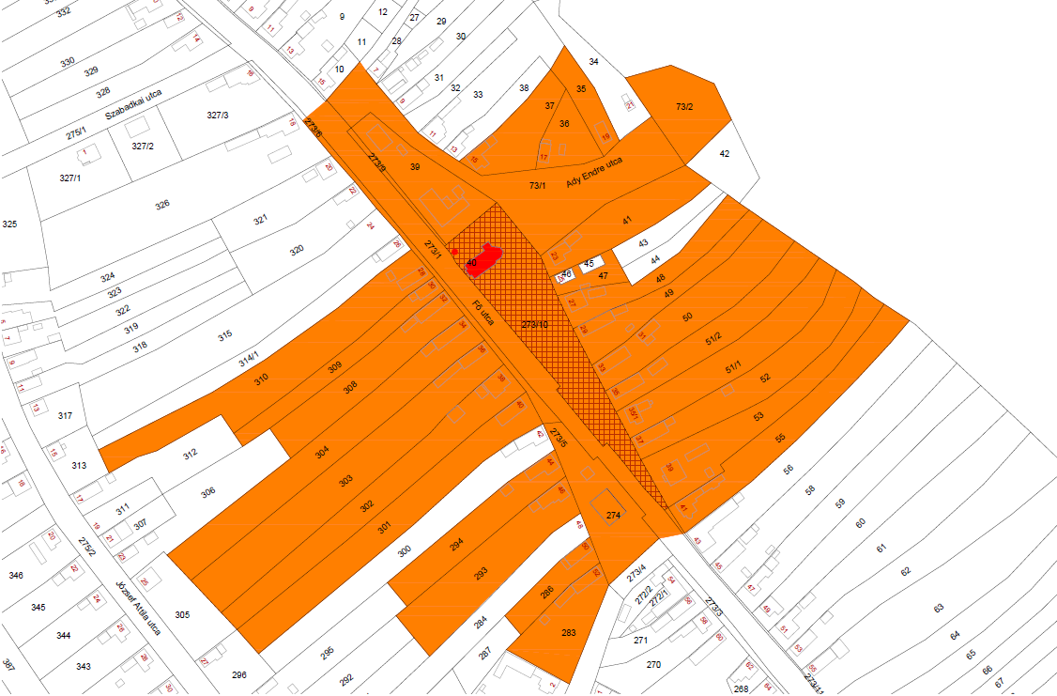
Függelék 1. ábra A műemlék Római katolikus templom és a Nepomuki Szent János szobor
műemléki környezetének térképvázlata

2. Függelék a 2/2019.(I. 18) önkormányzati rendelethez

Külön jogszabályban meghatározott régészeti érdekű területek

 | A | B | C | D | E | F
1 | Lelőhely  szám | Azonosító | Név | HRSZ | EOV Y  koordináta | EOV X  koordináta
2 | 1 | 28704 | Varjú-dűlő | 078/1, 0137, 083/1, 082/7, 081/1, 078/4, 073/10, 073/7, 085/3 | 727526 | 266701
3 | 2 | 49863 | 1. terület | 073/7, 084/8, 084/5, 084/4 | 727964 | 266774
4 | 3 | 49868 | 4. terület | 078/1, 073/7, 073/10, 078/4 | 727473 | 266139
5 | 4 | 49869 | 3. terület | 078/4, 078/1, 073/7 | 727556 | 266414
6 | 5 | 49870 | 2. terület | 082/7, 073/7, 082/8, 083/2 | 727727 | 266652
7 | 6 | 49871 | Wilrám-tanya | 018/4, 018/5, 018/6 | 729112 | 263348
8 | 7 | 76953 | Sós úti-dűlő | 015/1 | 728980 | 264616
9 | 8 | 76955 | Bikapart-dűlő | 5, 6, 8, 9, 73/1, 273/9, 11, 12, 15, 16/2, 17, 25, 26, 27, 28, 30, 31, 32, 33, 38, 37, 39, 10, 7, 29, 16/1, 3, 4, 03/12 | 728264 | 266349
10 | 9 | 77485 | Alsórétek | 015/3, 014, 013/1 | 729666 | 264111
11 | 10 | 77487 | Rétrejáró 1. | 015/1 | 729539 | 264513
12 | 11 | 77489 | Rétrejáró 2. | 015/1 | 729698 | 264744
13 | 12 | 77491 | Rétrejáró 3. | 015/1, 012, 07, 011/3 | 729605 | 265047
14 | 13 | 77493 | Alsóréti-partél 1. | 72, 07, 06, 05/20 | 728942 | 265804
15 | 14 | 77495 | Alsóréti-partél 2. | 07 | 729399 | 265372
16 | 15 | 77497 | Kertekalja 1. | 63, 64, 65, 67, 68, 69, 66 | 728664 | 265986
17 | 16 | 77499 | Kertekalja 2. | 51/2, 51/1, 52, 53, 55 | 728489 | 266133
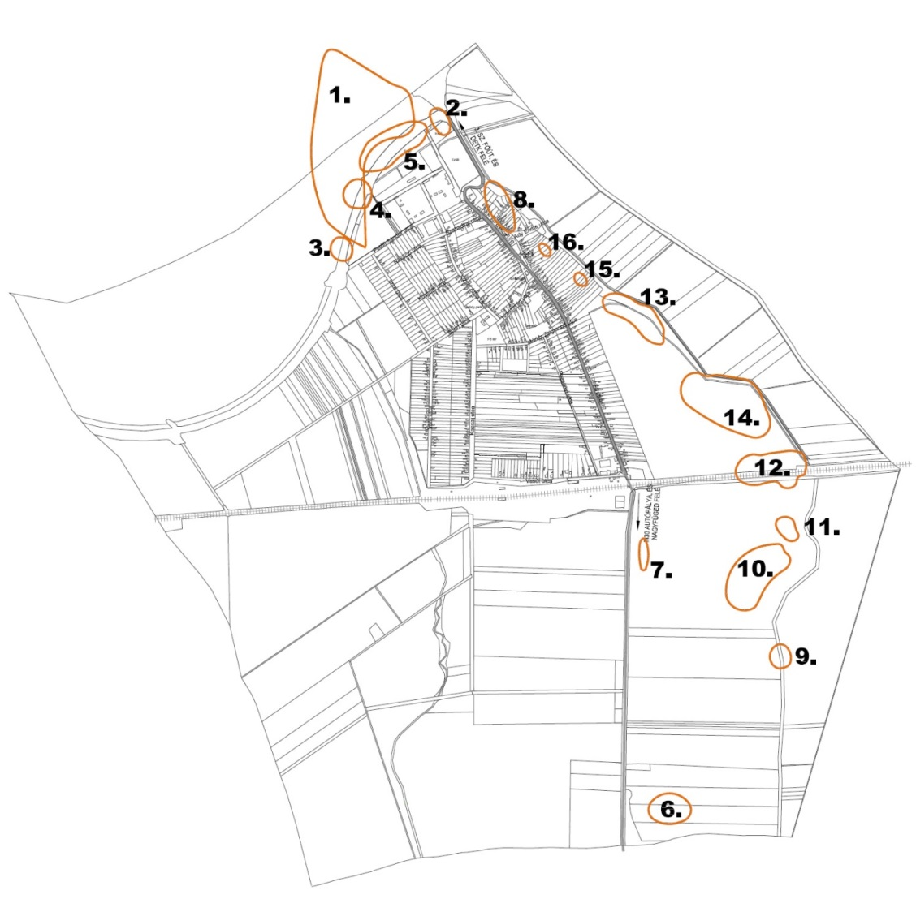
Függelék 2. ábra: Külön jogszabályban meghatározott régészeti érdekű területek térképvázlata

3. Függelék a 2/2019.(I. 18.) önkormányzati rendelethez

Természetvédelemmel érintett területek

1. Tervezett helyi jelentőségű védett természeti területek

Érintett helyrajzi számok: 03/7, 03/9, 03/10, 03/11, 03/14, 03/17, 04/2, 05/4, 05/5, 05/6, 05/7, 05/8, 05/9, 05/10, 05/11, 05/12, 05/13, 05/14, 05/15, 05/16, 05/17, 05/18, 05/20, 084/2, 084/3, 084/4, 084/5, 084/8 hrsz-ú telkek.

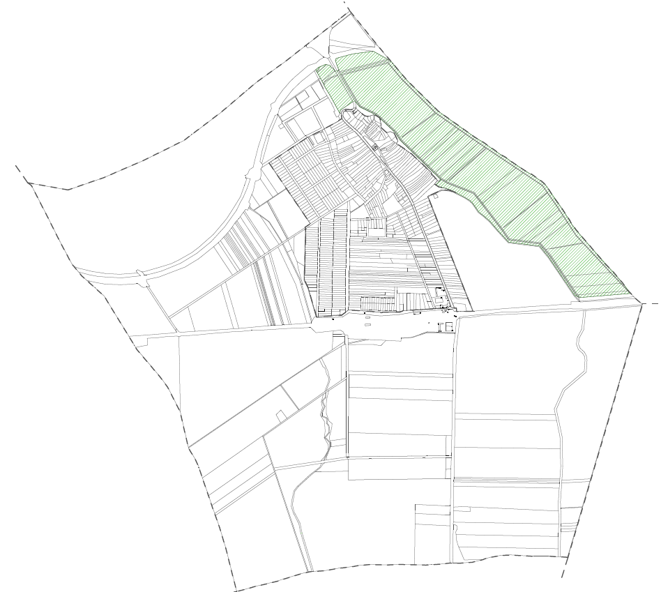
Függelék 3. ábra: Természeti területek elhelyezkedésének térképvázlata

2. Nemzeti ökológiai hálózat övezetei
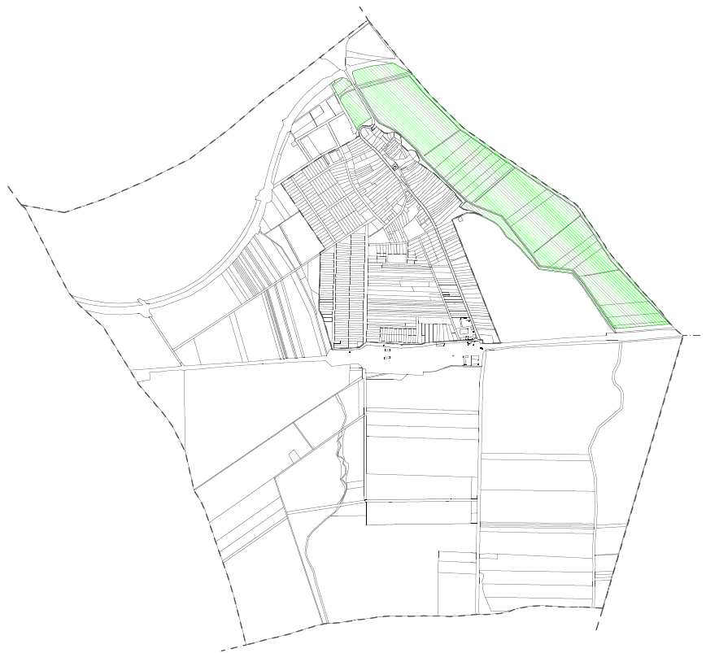

Függelék 4. ábra: Nemzeti ökológiai hálózat elhelyezkedésének térképvázlata (ökológiai folyosó)

3. Egyéb védettségi kategóriák és területek
A 050/1 hrsz-on elhelyezkedő mocsár a természet védelméről szóló 1996 évi LIII tv. erejénél fogva védelem alatt áll, az országos településrendezési és építési követelményekről szóló 253/1997 (XII. 20.) Korm. rendelet alapján pedig természetközeli területnek minősül.
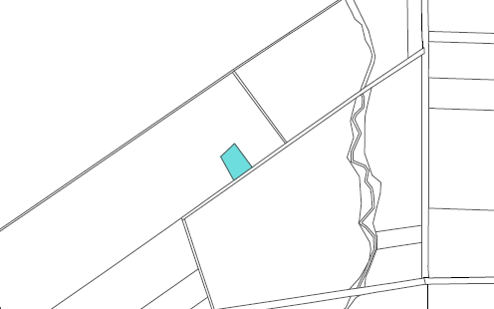
Függelék 5. ábra: 051/1 hrsz-on elhelyezkedő mocsár térképvázlata

4. Függelék a 2/2019.(I. 18.) önkormányzati rendelethez

Telepítésre javasolt és telepítésre nem javasolt növényfajták

1. Fásításra, növénytelepítésre javasolt őshonos növények jegyzéke
1.1 Lombos fafajok
 | A | B
1 | tudományos (latin) elnevezés | magyar elnevezés
2 | Acer campestre | mezei juhar
3 | Acer platanoides | korai juhar
4 | Acer pseudoplatanus | hegyi juhar, jávorfa
5 | Acer tataricum | tatár juhar, feketegyűrű juhar
6 | Alnus glutinosa (allergén) | enyves éger, mézgás éger, berekfa
7 | Alnus incana | hamvas éger
8 | Betula pendula (allergén) | közönséges nyír, bibircses nyír
9 | Betula pubescens | szőrös nyír, pelyhes nyír
10 | Carpinus betulus | közönséges gyertyán
11 | Cerasus avium (Prunus avium) | vadcseresznye, madárcseresznye
12 | Cerasus mahaleb (Prunus mahaleb) | sarjmeggy, török meggy
13 | Fagus sylvatica | közönséges bükk
14 | Fraxinus angustifolia ssp. pannonica | magyar kőris
15 | Fraxinus excelsior | magas kőris
16 | Fraxinus ornus | virágos kőris, mannakőris
17 | Juglans regia | közönséges dió
18 | Malus sylvestris | vadalma
19 | Padus avium | zelnicemeggy, májusfa
20 | Populus alba * | fehér nyár, ezüst nyár
21 | Populus canescens * | szürke nyár
22 | Populus nigra * | fekete nyár, topolyafa, csomoros nyár
23 | Populus tremula | rezgő nyár
24 | Pyrus pyraster | vadkörte, vackor
25 | Quercus cerris | csertölgy, cserfa
26 | Quercus petraea (Q. sessiliflora) | kocsánytalan tölgy
27 | Quercus pubescens | molyhos tölgy
28 | Quercus robur (Q. pedunculata) | kocsányos tölgy, mocsártölgy
29 | Salix alba (allergén) | fehér fűz, ezüst fűz
30 | Salix fragilis | törékeny fűz, csörege fűz
31 | Sorbus aria | lisztes berkenye
32 | Sorbus aucuparia | madárberkenye
33 | Sorbus domestica | házi berkenye, fojtóska
34 | Sorbus torminalis | barkóca berkenye, barkócafa
35 | Tilia cordata (T. parviflora) | kislevelű hárs
36 | Tilia platyphyllos (T. grandifolia) | nagylevelű hárs
37 | Ulmus glabra (U. montana, U. scabra) | hegyi szil
38 | Ulmus laevis | vénic szil, lobogós szil, vénicfa
39 | Ulmus minor (Ulmus campestris) | mezei szil, simalevelű mezei szil

1.2 Tűlevelű fajok (fenyők)
 | A | B
1 | tudományos (latin) név | magyar elnevezés
2 | Juniperus communis | közönséges boróka, gyalogfenyő

1.3 Lombos cserjék
 | A | B
1 | tudományos (latin) név | magyar elnevezés
2 | Colutea arborescens | pukkanó dudafürt
3 | Cornus mas | húsos som
4 | Cornus sanguinea | veresgyűrű som
5 | Crataegus laevigata (C. oxyacantha) | kétbibés galagonya
6 | Crataegus monogyna | egybibés galagonya
7 | Euonymus europaeus | csíkos kecskerágó
8 | Euonymus verrucosus | bibircses kecskerágó
9 | Frangula alnus (Rhamnus frangula) | kutyabenge
10 | Hippophae rhamnoides | homoktövis
11 | Lonicera xylosteum | ükörke lonc, ükörke
12 | Prunus spinosa | kökény
13 | Rhamnus catharticus | varjútövis (benge)
14 | Ribes uva-crispa | -
15 | Rosa canina | gyepűrózsa
16 | Salix caprea | kecskefűz
17 | Salix cinerea | rekettyefűz, hamvas fűz
18 | Salix purpurea | csigolyafűz
19 | Salix viminalis | kosárkötő fűz
20 | Sambucus nigra | fekete bodza
21 | Sambucus racemosa** | fürtös bodza
22 | Spirea salicifolia | fűzlevelű gyöngyvessző
23 | Staphylea pinnata | mogyorós hólyagfa
24 | Viburnum lantana | ostorménfa
25 | Viburnum opulus | kányabangita
* nem „szöszös”, hím egyedek telepítése javasolt csak
** 500 m felett javasolható a telepítése
Allergén növényfajok telepítése kizárólag külterületen, belterülettől és beépítésre szánt területtől nagy távolságra javasolható.

2. Telepítésre nem javasolt fajok általánosan
 | A | B
1 | Magyar név | Tudományos név
2 | Borfa, tengerparti seprűcserje | Baccharis halimifolia
3 | Kaliforniai tündérhínár | Cabomba caroliniana
4 | Vízijácint | Eichhornia crassipes
5 | Perzsa medvetalp | Heracleum persicum
6 | Sosnowsky-medvetalp | Heracleum sosnowskyi
7 | Hévízi gázló | Hydrocotyle ranunculoides
8 | Fodros átokhínár | Lagarosiphon major
9 | Nagyvirágú tóalma | Ludwigia grandiflora
10 | Sárgavirágú tóalma | Ludwigia peploides
11 | Sárga lápbuzogány | Lysichiton americanus
12 | Közönséges süllőhínár | Myriophyllum aquaticum
13 | Keserű hamisüröm | Parthenium hysterophorus
14 | Ördögfarok keserűfű | Persicaria perfoliata
15 | Kudzu nyílgyökér | Pueraria montana var. lobata
16 | Közönséges selyemkóró | Asclepias syriaca
17 | Vékonylevelű átokhínár | Elodea nuttallii
18 | Bíbor nebáncsvirág | Impatiens glandulifera
19 | Felemáslevelű süllőhínár | Myriophyllum heterophyllum
20 | Kaukázusi medvetalp | Heracleum mantegazzianum
21 | Óriásrebarbara | Gunnera tinctoria
22 | Tollborzfű | Pennisetum setaceum
23 |  | Alternanthera philoxeroides
24 |  | Microstegium vimineum

3. Telepítésre nem javasolt fajok a NATURA 2000 gyepterületeken
3.1. Fásszárú inváziós és termőhely-idegen növényfajok:
 | A | B
1 | Magyar név | Tudományos név
2 | akác | Robinia pseudo-acacia
3 | amerikai kőris | Fraxinus americana
4 | bálványfa | Ailanthus altissima
5 | keskenylevelű ezüstfa | Elaeagnus angustifolia
6 | fekete fenyő | Pinus nigra
7 | erdei fenyő | Pinus silvestris
8 | gyalogakác | Amorpha fruticosa
9 | kései meggy | Prunus serotina
10 | zöld juhar | Acer negundo

3.2. Lágyszárú inváziós növényfajok:
 | A | B
1 | Magyar név | Tudományos név
2 | alkörmös | Phytolacca americana
3 | japánkeserűfű fajok | Fallopia spp.
4 | kanadai aranyvessző | Solidago canadensis
5 | magas aranyvessző | Solidago gigantea
6 | parlagfű | Ambrosia artemisifolia
7 | selyemkóró | Asclepias syriaca
8 | süntök | Echinocystis lobata

